专业培训记录
☑EMS
受审核方名称 |  | 四川强劲工矿机械有限公司 |  |  |  | 专业小类/  项目代码 |  | E:14.01.02
教师姓名 |  | 周涛 |  | 专业 | E:14.01.02 | 培训地点
受培训人员 | 姓名 | 马加
生产工艺/  服务过程 |  | 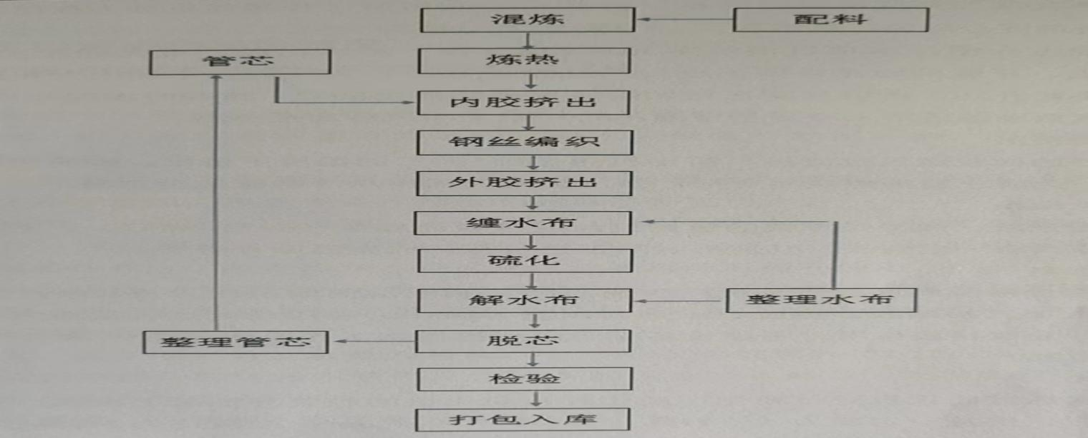
重要环境因素及控制措施 |  | 噪声：减震、隔音、防护  危废：与有资质的回收单位签订回收协议；
相关环境法律法规的要求及产品标准 |  | 四川省环境污染防治条例、突发环境事件调查处理办法、突发环境事件应急管理办法、建设项目环境保护管理条例、  四川省建设项目环境保护条例、排污许可管理办法、污染源自动监控管理办法  环境标准管理办法、危险废物转移联单管理办法、城市生活垃圾管理办法、大气污染综合排放标准等
环境监测报告（适用时） |  | 提供了检测报告
其它相关知识
填表人  (专业人员) |  | 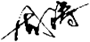 |  | 日期 |  |  | 2022.6.23
审核组长 |  |  |  | 日期 |  |  | 2022.6.23

注：如有其他培训内容或空格不够可另加附页

专业培训记录
☑OHSMS
受审核方名称 |  | 四川强劲工矿机械有限公司 |  |  |  | 专业小类/  项目代码 |  | O:14.01.02
教师姓名 |  | 李凤仪 |  | 专业 | O:14.01.02 | 培训地点
受培训人员 | 姓名 | 周涛 | 马加
生产工艺/
服务过程
不可接受风险和危险源及控制措施 |  | 一级风险：交通事故、触电、机械伤害等，制定了管理措施和应急预案进行控制
相关职业健康安全法律法规的要求及产品标准 |  | 四川省劳动保护条例、四川省突发公共事件总体应急预案、四川省安全生产事故灾难应急预案、生产安全事故应急预案管理办法等
作业场所职业健康安全监测报告（适用时） |  | 无
其它相关知识
填表人  (专业人员) |  | 李凤仪 |  | 日期 |  |  | 2022.6.23
审核组长 |  |  |  | 日期 |  |  | 2022.6.23

注：如有其他培训内容或空格不够可另加附页

专业培训记录
☑EnMS
受审核方名称 |  | 四川强劲工矿机械有限公司 |  |  |  | 专业小类/  项目代码 |  | EnMS:2.3
教师姓名 |  | 周涛 |  | 专业 | EnMS:2.3 | 培训地点
受培训人员 | 姓名 | 李凤仪
生产工艺/
服务过程
主要能源使用和主要能源参数等； |  | 主要能源使用：电力、天然气  主要能源参数；综合能耗tce、单位产品能耗kgce/万个、单位产值能耗kgce/万元；
相关能源法律法规的要求及产品标准 |  | 1、《中华人民共和国电力法》2、《中华人民共和国节约能源法》3、《中华人民共和国清洁生产法》4、《中华人民共和国可再生能源法》5、《国家重点节能技术推广目录（1-6 批）》6、《企业节能量计算方法GB/T 13234-2018》7、《企业能量平衡统计方法GB/T 16614-1996》8、《企业能量平衡表编制方法 GB/T 28751-2012》9、企业能源平衡通则（GB3484-2009）10、节能监测技术通则（GB/T15316-2009）11、电力变压器经济运行（GB13462-2008）12、用能单位能源计量器具配备与管理通则（GB/T17167-2006）
能源评审报告 |  | 有
其它相关知识
填表人  (专业人员) |  |  |  | 日期 |  |  | 2022.6.23
审核组长 |  |  |  | 日期 |  |  | 2022.6.23

注：如有其他培训内容或空格不够可另加附页

